PEMANFAATAN PROGRAM TERPADU LINTAS ORGANISASI PERANGKAT DAERAH DALAM RANGKA PENINGKATAN DAN PERCEPATAN
PEBANGUNAN PADA DESA BINAAN SIMANINGGIR
KECAMATAN MARANCAR KABUPATEN
TAPANULI SELATAN

Oleh:
Yusniar Harahap, Nur Hakima Akhirani Nasution
Dosen FISIPOL UGN Padangsidimpuan

Abstrak
Desa adalah kesatuan masyarakat hukum yang memiliki batas wilayah yang berwenang untuk mengatur dan mengurus urusan pemerintahan kepentingan masyarakat setempat berdasarkan prakarsa masyarakat, hak, asal-usul dan atau hak tradisional yang diakui dan dihormati dalam sistem pemerintahan Negara Kesatuan Republik Indonesia. Peraturan terbaru tentang pemerintahan desa yaitu UU No. 6 tahun 2014 bahwa desa merupakan salah satu elemen penting bagi terbentuknya proses Sinergitas pemerintah desa dan masyarakat desa dalam bentuk program terpadu lintas organisasai perangkat daerah yang telah diatur Berdasarkan Keputusan Bupati tapanuli selatan nomor 188-45/547/kpts/tahun 2018 pada tanggal 3 desember 2018 yang ditetapkan lokasi dan Pembina desa binaan/ percontohan Desa binaan di tapanuli selatan tahun 2019. mengedepankan pemberdayaan masyarakat maka dalam perencanaan awal pembangunan dan pemamfaatan bantuan – bantuan sosial dari beberapa satuan perangkat daerah di pemerintah kabupaten tapanuli selatan. Program terpadu lintas organisasi perangkat daerah merupakan aset komunitas menjadi salah satu modal dasar bagi desa untuk meningkatkan percepatan pembangunan di desa –desa binaan untuk mengwujudkan masyarakat yang sehat, cerdas, dan sejahtera sebagai asset yang menjadi sumber daya manusia atau potensi bagi komunitas masyarakat di desa simaninggir Kecamatan marancar Kabupaten tapanuli selatan yang merupakan salah satu lokasi Desa binaan kategori kesatuan gerak PKK KB Kesehatan. Menurut Johara T. Jaya dinata yang dimaksud program kerja adalah suatu proses yang diorganisasi dan dilaksanakan secara sistematis dengan menggunakan pengetahuan yang ada sesuai dengan keputusan yang telah ditetapkan bersama. pelaksanaan dan pemamfaatan setiap kegiatan memerlukan sumber daya manusia serta koordinasi antar pemerintah dan lembaga lembaga masyarakat dalam wujud keterampilan, kemampuan individu, sosialisasi, dan institusi dalam masyarakat. Pembangunan desa dijalankan dengan sesuai peraturan perundang – undangan yang di implementasikan kepala daerah dengan melibatkan organisasi - organisasi perangkat daerah dalam bentuk program – program sesuai dengan tugas dan fungsi dinas terkait yang juga penilaian kerja dari pns sesuai dengan pp no.30 tahun 2019 dan sasaran desa desa binaan. Penelitian ini mengkaji pemamfaatan program terpadu lintas organisasai perangkat daerah khususnya di Desa simannggir kecamatan marancar tapanuli selatan
Keyword : Pemanfaatan Program Terpadu Lintas Organisasi, Perangkat Daerah, Peningkatan Dan Percepatan Pebangunan

BAB I PENDAHULUAN
Kinerja dan program dari setiap organisasi perangkat daerah menekankan pada penyelenggaraan pemerintahan dengan mengacu pada prinsip-prinsip good government. Penerapan e-governance telah mendorong penyelenggaraan pemerintah yang lebih efektif, efisien, partisipatif, transparan dan akuntabel. Selama ini program pemerintah sudah dipublikasikan secara transparan dalam mengembangan program pembangunan, sedangkan dalam ranah pemamfaatan program pembangunan tersebut perlu pengawasan dan sumberdaya aparatur sipil Negara serta peranan masyarakat melalu perwakilan Camat, kepala desa, badan permusyrawatan desa (BPD) dan Lembaga pemberdayaan masyrakat desa( LPMD), ketua TP PKK Desa sebagai pelaksana lapangan dan penerima mamfaat dari program –program tersebut rangka peningkatan dan percepatan pembangunan masyrakat yang sehat,cerdas dan sejahtera.
Undang –Undang Nomor 6 tahun 2014 tentang Desa bertujuan untuk meningkatkan pelayanan public bagi warga masyarakat desa guna mempercepat perwujudan kesejahteraan umum,menciptakan desa yang profesional efektif efesien bertanggung jawab dan memperkuat ekonomi serta mengatasi kesenjangan pembangunan nasional memperoleh gambaran pemamfaatan program terpadu lintas organisasi perangkat daerah dalam rangka peningkatan dan percepatan pembangunan pada desa-desa binaan.
Masyarakat desa selama ini telah banyak dilibatkan dalam proses pengambilan kebijakan khususnya dalam merencanakan kebijakan program/kegiatan dalam forum-forum resmi seperti Musrenbang, public hearing, dan forum sejenis lainnya. Namun dalam proses pemamfatan kebijakan yang ditetapkan melalui program/kegiatan yang dilaksanakan, partisipasi masyarakat masih kurang pengawasan sebagai tindak lanjut dari program tersebut. Masyarakat hanya dilibatkan pada tahapan paling awal sebagai bentuk legitimasi, tetapi sulit untuk memantau status aspirasi mereka di tingkat berikutnya, termasuk ketika telah menjadi dokumen peraturan daerah, perencanaan dan anggaran untuk diimplementasikan.
Pemerintah daerah saat ini berlomba-lomba mengembangkan sistem informasi penyelenggaraan pemerintahan dalam rangka penyediaan layanan informasi kepada masyarakat secara cepat, mudah, dan wajar. Penerapan e-governance dianggap dapat mewujudkan penyelenggaraan pemerintahan efektif, efisien, partisipatif, transparan dan akuntabel. Perkembangan teknologi dan informasi membuka kesempatan yang lebih luas kepada publik untuk berkontribusi melalui ruang-ruang publik yang disediakan di berbagai aspek pembangunan. Dengan e-governance diharapkan partisipasi publik tidak hanya sebatas pada perencanaan yang merupakan tahapan awal pembangunan, akan tetapi dapat berkontribusi lebih dengan melakukan pengawasan terhadap pelaksanaan program dan penilaian kinerja pembangunan.
Pemerintah Daerah kabupaten tapanuli selatan, dalam upaya meningkatkan dan percepatan pembangunan dilaksanakan melalui pegembangan kebijakan melalui keputusan bupati dengan melibatkan organisasi perangkat daerah sebagai coordinator dibawah ini
PENETAPAN PEMBINAAN DESA BINAAN KABUPATEN TAPANULI SELATAN TAHUN 2019
NO | ORGANISASI PERANGKAT DAERAH | KATEGORI
1 | A KOORDINATOR
 | - Dinas Pemberdayaan Masyarakat dan Desa Daerah | - PT.P2WK-SS  - Tertib Administrasi PKK
 | - Dinas Kesehatan Daerah | - Prilaku Hidup Bersih dan Sehat  - Lingkungan Bersih dan Sehat  - Pos Pelayanan Terpadu (POSYANDU)  - IVA Test
 | - Dinas Pertanian Daerah | HATINYA PKK
 | - Dinas Pengendalian Penduduk dan Keluarga Berencana Daerah | Kesatuan Gerak PKK KB-Kes
 | - Dinas Pemberdayaan Perempuan dan Perlindungan Anak Daerah | Pola Asuh Anak dan Remaja (PAAR)
 | - Dinas Perdagangan dan Koperasi Usaha Kecil Menengah | Usaha Peningkatan Pendapatan Keluarga (UP2K PKK)
2 | B ANGGOTA
 | - Dinas Pemberdayaan Masyarakat Dan Desa Daerah  - Dinas Kesehatan Daerah  - Dinas Pengendalian Penduduk dan Keluarga Berencana Daerah  - Dinas Pertanian Daerah  - Dinas Perdagangan Koperasi dan Usaha Kecil Menengah Daerah  - Dinas Pemberdayaan Perempuan dan Perlindungan Anak Daerah  - Dinas Pendidikan Daerah  - Dinas Sosial Daerah  - Dinas Ketenaga Kerjaan Daerah  - Dinas Kependudukan Dan Pencatatan Sipil Daerah  - Dinas Penanaman Modal Pelayanan Perizinan Terpadu Satu Pintu Daerah | - Pt.P2wk.Ss  - Tertib Administrasi Pkk  - Prilaku Hidup Bersih Dan Sehat  - Lingkungan Bersih Dan Sehat  - Pos Pelayanan Terpadu  - Iva Test  - Hatinya Pkk  - Kesatuan Gerak Pkk Kb Kesehatan  - Pola Asuh Anak dan Remaja  - Usaha Peningkatan Pendapatan Keluarga (UP2K PKK)

Pembangunan di Desa cepat dan terjangkau karena dapat diakses sepanjang Keputusan untuk membuka akses publik atas proses pelaksanaan kegiatan di Pemda tapanuli selatan berangkat dari perspektif transparansi dan akuntabilitas dalam penyelenggaraan pemerintahan, dengan dasar pemikiran bahwa pembangunan yang dana-dananya harus dipertanggungjawabkan dan dirasakan manfaatnya oleh masyarakat.
Peraturan Pemerintah Nomor 30 tahun 2019 tentang penilaian kinerja pengawai negeri sipil (PNS) yang bertujuan objektivitas pembinaan pns yang didasarkan pada system prestasi dan system karier,penilaian didasarkan perencanaan kinerja pada tingkat individu dan tingkat unit atau organisasi dengan memperhatikan target, capaian,hasil,dan manfaat yang dicapai serta perilaku PNS,Pemanfaatan dana social selanjutnya adalah dalam sistem penilaian kinerja serta pemberian reward and punishment Pemda Tapsel menggunakan sistem monev sebagai salah satu alat penilaian kinerja organisasi yang kemudian diturunkan ke penilaian kinerja individu.Kinerja SKPD dipotret melalui pelaksanaan kegiatan yang menjadi tugas masing-masing SKPD yang disebut dengan Penilaian kinerja kegiatan instansi (PKKI). Penilaian pelaksanaan kegiatan ini bersifat self assessment, artinya masing-masing SKPD diwajibkan melakukan penilaian mandiri atas pelaksanaan program/kegiatan yang menjadi kewajibannya dengan mengacu pada kaidah-kaidah yang disepakati bersama. Kinerja SKPD tersebut diumumkan kepada publik oleh Bupati Tapsel secara berkala, dimana publikasi kinerja tersebut pada esensinya juga merupakan salah satu bentuk reward and punishment. Pemanfaatan sistem monev lainnya adalah dalam rangka pemberian Tambahan Penghasilan Pegawai (TPP), dimana pengendalian dan pelaporan menjadi salah satu komponen penilaian disamping komponen pengelolaan anggaran, pengelolaan SDM, pengelolaan barang dan arsip.
Berdasarkan Keputusan Bupati tapanuli selatan nomor 188-45/547/kpts/tahun 2018 pada tanggal 3 desember 2018 yang ditetapkan lokasi dan Pembina desa binaan / percontohan Desa binaan di tapsel tahun 2019. Ada 16 Desa binaan terdiri dari :

NO | DESA | KECAMATAN | KATEGORI
1 | Aek Pardomuan | Angkola Sangkunur | PTP2WKSS
2 | Sidapdap Simanosor | Saipar Dolok Hole | Tertib Administrasi PKK
3 | Biru | Aek Bilah | Tertib Administrasi PKK
4 | Tarapung Raya | Muara Batang Toru | Tertib Administrasi PKK
5 | Beteng Huraba | Batang Angkola | Hatinya PKK
6 | Natambang Roncitan | Arse | Usaha Peningkatan Pendapatan Keluarga (UP2K. PKK)
7 | Pargarutan Tonga | Angkola Timur | Kesatuan Gerak PKK KB Kesehatan
8 | Simaninggir | Marancar | Kesatuan Gerak PKK KB Kesehatan
9 | Sinyior | Angkola Selatan | Pola Asuh Anak dan Remaja
10 | Sibangkua | Angkola Barat | POSYANDU
11 | Muara Tais II | Angkola Muara Tais | POSYANDU
12 | Sitadoar | Sipirok | Perilaku Hidup Bersih dan Sehat
13 | Simaninggir | Tano Tambangan Angkola | Perilaku Hidup Bersih dan Sehat
14 | Hapesong Lama | Batang Toru | Lingkungan Bersih dan Sehat
15 | Aek Badak Jae | Sayur Matinggi | Lingkungan Bersih dan Sehat
16 | Puskesmas Simarpinggan | Angkola Selatan | IVA TEST
Desa binaan adalah suatu desa yang masyarakatnya memiliki kemauan dan kemampuan memanfaatkan secara kreatif dan inovatif seluruh potensi sumberdaya yang dimiliki untuk meningkatkan produktivitas pedesaan. Dengan begitu, tercipta kesempatan kerja baru sehingga dapat mencegah terjadinya urbanisasi masyarakat dari desa ke kota. Adapun kriteria untuk bisa menjadi desa binaan, di antaranya membutuhkan adanya komitmen dari masyarakat dan aparat desa, memiliki potensi sumber daya alam, adanya akses informasi dan pemasaran produk serta ketersediaan infrastruktur jalan, air dan listrik.
Program tersebut memberikan harapan positif bagi pengembangan desa agar lebih berdaya guna. Desa sebagaimana amanat Undang-Undang Nomor 6 Tahun 2014 tentang Desa pasal 1 secara tegas menyebutkan bahwa;
Desa adalah desa dan desa adat atau yang disebut dengan nama lain, selanjutnya disebut Desa, adalah kesatuan masyarakat hukum yang memiliki batas wilayah yang berwenang untuk mengatur dan mengurus urusan pemerintahan, kepentingan masyarakat setempat berdasarkan prakarsa masyarakat, hak asal usul, dan/atau hak tradisional yang diakui dan dihormati dalam sistem pemerintahan Negara Kesatuan Republik Indonesia.
Berkembangnya kawasan pedesaan tersebut diharapkan pada nantinya dapat meningkatkan dan mempercepat pembangunan, sehingga menjadi terwujud masyarakat yang sehat, cerdas, dan sejahtera. Terkait dengan hal tersebut, penelitian ini akan mengkaji tentang “Pemanfaatan Program Terpadu Lintas Organisasi Perangkat Daerah Dalam Rangka Peningkatan Dan Percepatan Pebangunan Pada Desa Binaan Simaninggir Kecamatan Marancar Kabupaten Tapanuli Selatan.” Dengan demikian tujuan khusus dari kajian ini adalah untuk:
- Mengidentifikasi bantuan-bantuan social hibah program terpadu lintas organisasi perangkat daerah di desa simanggir kecamatan marancar kab tapsel.
- Menjelaskan pemanfaatan program terpadu lintas organisasi perangkat daerah dan pengetahuan masyarakat terkait dengan lokasi desa binaan pada desa simaninggir kecamatan marancar di tapsel.
Desain penelitian ini menggunakan pendekatan kualitatif. Pendekatan kualitatif menekankan realitas yang terbangun secara sosial, dengan berupaya menemukan fakta di lapangan serta keterkaitan hubungan yang erat antara peneliti dan subjek yang diteliti sehingga menghasilkan kajian yang mendalam dan komprehensif, tersajikan dalam bentuk narasi yang sederhana dan mudah dipahami sehingga dapat memperjelas kompleksitas permasalahan dalam penelitian, dengan jenis penelitian deskripstif. Informan digali dengan menggunakan teknik snowball dengan mengingat bahwa karakteristik informan yang belum jelas dapat diidentifikasi. kemudian menggali informasi dengan pemerintahan di Tingkat desa dan karakteristik informan dalam penelitian ini dapat digambarkan dalam bagan sosiogram berikut ini;
Gambar 1.
Sosiogram Informan Penelitian
Pemerintahan Desa dan Warga sruktur desa

Keterangan
: Jalur Informasi
Sumber : Diolah penulis, 2019

Analisis data yang dilakukan dengan melalui tahapan - tahapan dari Pengumpulan data mentah, dilakukan melalui kajian dokumen-dokumen yang relevan dengan penelitian serta wawancara dengan informan dan observasi lapangan, transkrip data yaitu data mentah yang berhasil diperoleh kemudian dirubah ke dalam bentuk tertulis baik yang berasal dari catatan tulisan tangan maupun melalui face to face, Kategori data yang dilakukan dengan penyederhanaan data dengan cara mengikat konsep-konsep kunci dalam kategori, tahap ini adalah kegiatan untuk check dan recheck antara satu sumber data dengan sumber data lainnya, tahapan terakhir berupa Penyimpulan akhir dengan mengkaji kembali data dan temuan secara berulang dan diverifikasi selama penelitian berlangsung hingga akhirnya sampai pada kesimpulan akhir. Sedangkan alur pikir penelitian tersebut dapat dijelaskan dalam bagan dibawah ini:

BAB II PEMBAHASAN
Secara geografis Desa simaninggir terletak dikecamatan marancar sebelah timur berbatasan dengan desa marancar julu sebelah barat berbatasan dengan kecamatan batang toru sebelah selatan berbatasan dengan desa marancar godang sebelah utara berbatasan dengan kecamatan sipirok terletak di dataran dengan kondisi tanah yang sangat subur dengan. Luas wilayah desa 1000 hektar dengan prosentase penggunaan lahan; pemukiman (40%), persawahan (20%),perkebunan (40%). Berdasarkan observasi dan hasil penelitian program dan bantuan social organisasi perangkat daerah pemerintah tapanuli selatan dari Dinas Pertanian bantuan bibit pisang dan pepaya,Dinas tenaga kerja dan transmigrasi berupa pelatihan las listrik untuk karang taruna,Dinas perkim berupa Bedah rumah sebanyak 18 rumah,Dinas perpustakaan bantuan buku dan Rak buku,Dinas kwtahanan pangan berupa bantuan rumah bibit, hal ini menunjukkan bahwa penggunaan lahan yang lebih banyak berupa pertanian berarti sekaligus menunjukkan bahwa perekonomian masyarakat tergantung dari pertanian.
Gambar 3.
Bantuan-Bantuan Sosial dari Organisasi Perangkat Daerah
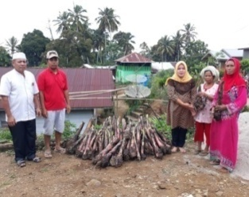
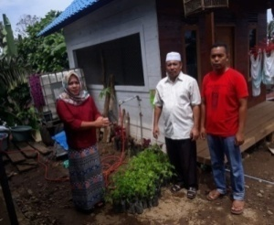

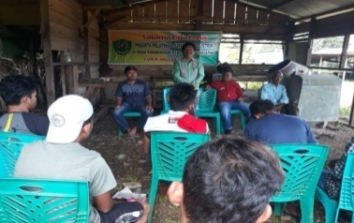

Adapun lokasi desa dapat digambarkan secara jelas dalam peta lokasi Desa Simaninggir sebagaimana gambar dibawah ini Akses jalan raya yang beraspal dan sarana transportasi menuju Desa Simaninggir sangat mudah dijangkau, hal ini mengingat bahwa Desa simaninggir ke kantor bupati via bulu Mario 35 km dan desa simaninggir ke kantor via angkola timur 25 km.
Gambar 4.
Peta Desa Simaninggir
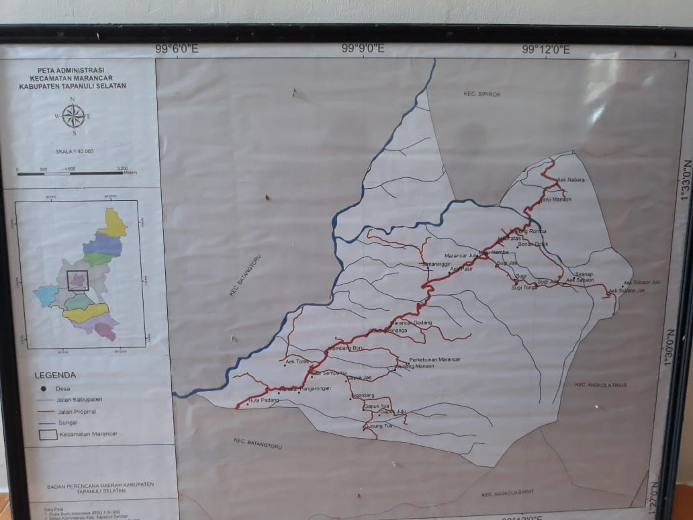

Kecamatan sipirok. Kondisi ini menjadi salah satu yang positif bagi pengembangan Desa simaninggir dan juga sebagai daerah wisata air terjun silima-lima dan pemandian air panas, dekat dengan Kota Kabupaten maupun Kota Kecamatan memungkinkan mobilitas warga dapat dengan mudah mengakses sarana dan prasarana serta fasilitas yang tersedia.
Desa simaninggir Kecamatan marancar Kabupaten tapanuli selatan lekat dengan sebutan nama daerah wisata air terjun, begitu memasuki wilayah Desa simaninggir menunjukkan identitas Desa sebagai “daerah perkebunan dan persawahan serta daerah wisata air terjun" berdasarkan lokasi wilayah simaninggir termasuk desa binaan kabupaten tapanuli selatan sasaran program terpadu lintas organisasai perangkat daerah yang melibatkan tim penggerak PKK sebagaimana terlihat dalam gambar dibawah ini;
Gambar 4.
Kantor kepala desa simaninggir Kecamatan Marancar Kabupaten Tapanuli Selatan.
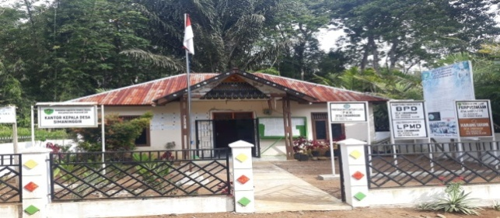

Sumber : Kantor Kepala Desa 2019
Gambar 6
Air Terjun silima-lima

Sumber : Dokumentasi penelitian, Juli 2019

Penduduk Desa simaninggi 991 jiwa yang terdiri dari prempuan 495 jiwa dan laki-laki 496 jiwa sedangkan mata pencaharian 90% petani ,7% pedagang dan 3% pengawai negeri sipil dengan pendidikan 80% lulusan SMU sederajat,10% lulusan SMP Sederajat,5% lulusan SD sederajat dan 5% lulusan Sarjana. berdasarkan karaktristik penduduk desa simaninggir masih sangat kurang dengan sumber daya manusia sementara sumber daya alam yang subur dengan wilayah cukup luas sebagaimana program pembangan dan pembangunan yang menjadi tujuan dari pemerintah melalui kementerian pedesaan,pembangunan daerah tertinggal dan transmigrasi yang membidangi urusan pembangunan desa dan kawasan perdesaan, pemberdayaan masyarakat desa,percepatan pembangunan daerah tertinggal.
Organisasi perangkat daerah merupakan pelaksana fungsi eksekutif yang harus berkoordinasi agar peyelenggaraan pemerintahan berjalan dengan baik, pelaksana program terpadu dari OPD Pemerintah kabupaten tapanuli selatan telah di laksanakan di desa simaninggir sebagai salah satu Desa Binaan dengan kategori kesatuan gerak pkk kb kesehatan telah memamfaatkannya dengan memberdayakan masyarakat BPD,LPMD,tim pengerak PKK dengan sasaran dan target pencapaian di bidang Pendidikan,bidang kesehatan,penanggulangan kemiskinan dan kelestarian lingkungan.berdasarkan data-data dari inform pemamfaatan program terpadu dari OPD ini sangat di rasakan penduduk untuk mengerakan atau mengembangkan ekonomi masyarakat sebagai bentuk –bentuk yang telah di terima dan di mamfaatkan masyarakat sesuai tabel di bawah ini :
NO | OPD | JENIS BANTUAN
1 | Dinas Pertanian | Bibit Pisang, Pepaya
2 | Dinas Ketenaga Kerjaan | Pelatihan Las Listrik
3 | Dinas Perukim | Bedah Rumah Sebanyak 18 Rumah
4 | Dinas Perpustakaan | Buku dan Rak Buku
5 | Dinas Ketahanan Pangan | Rumah Bibit

Dari tabel diatas menurut informan baik dari pemerintah desa dan masyarakat telah di di mamfaatkan dan di kembangkan dengan tim pengerak PKK Desa simaninggir dengan berkoordianasi dengan para penyuluh yang telah di tempat pemerintah melalui perwakilan dari organisasi perangkat daerah yang memberikan bantuan social tersebut. Namun yang perlu di perhatikan pemerintah kabupaten tapanuli selatan untuk meningkatkan sosialisasi dan sumber daya manusia dari pelaksanaan program- program OPD tersebut dan banyak masih banyak sumberdaya alam yang belum di mamfaatkan didesa simaninggir.
Hasil analisa dari penelitian ini adalah bahwa Sumber Daya Manusia (SDM) Sumber daya manusia merupakan aset yang penting dan potensial bagi pengembangan dan pelaksanaan dari setiap program terpadu dari setiap organisasi perangkat daerah di desa-desa binaan, hal ini sebagaimana ditunjukkan pengembangan kelanjutan dari setiap program masi kurang optimal sehingga pemamfaatannya hanya dalam jangka waktu yang pendek oleh warga Desa simaninggir sehingga kreatifitas, keterampilan, pengetahuan, dan hati mampu menggerakkan warga lain belum termotivasi melakukan aktifitas yang mampu meningkatkan kesejahteraan warga.
BAB III KESIMPULAN
Desa binaan merupakan suatu program pembangunan masyarakat dengan target lokasi desa yang memenuhi kriteria untuk menjadi sebuah desa binaan sebagai strategi baik untuk kepentingan pembangunan nasional dampak positif dari desa binaan dapat membina sumber daya manusia dipedesaan dengan pendekatan bidang pendidikan, bidang kesehatan, penanggulangan kemiskinan, dan pelestarian lingkungan hidup. Aset sebagai potensi komunitas sejalan dengan semangat berlakunya UU No. 6 tahun 2014 bahwa pembangunan masyarakat berawal dari desa, bahwa desa memiliki otoritas penuh dalam pengembangan wilayah sesuai dengan potensi yang dimiliki.
Daftar Pustaka
Adi, Isbandi Rukminto. (2012). Intervensi Komunitas Pengembangan Masyarakat Sebagai Upaya Pemberdayaan Masyarakat. Jakarta: PT Rajagrafindo Persada.
Green, Gary paul and Anna Goetting. (2010). Mobilizing Communities Asset Building as a community Development Strategy. Philadelphia: Temple University Press.
Johara T. Jayadinata. (1986). Tata Guna Tanah Dalam Perencanaan Pedesaan, Perkotaan, Dan Wilayah PT. Raja grafindo Persada.
Undang-undang No.6 Tahun 2014 tentang Desa.

PP No. 30 tahun 2019 Penilaian Kinerja Pegawai Negeri Sipil

Keputusan Bupati tapanuli selatan nomor 188-45/547/kpts/tahun 2018 pada tanggal 3 desember 2018 yang ditetapkan lokasi dan Pembina desa binaan/ percontohan Desa binaan di tapanuli selatan tahun 2019.

